Великие батыры Казахского ханства

Ученица 4«В» класса Ходжаева Линара
Руководитель Логвинова О.В.

«Нам необходимо вглядеться в прошлое, чтобы
понять настоящее и увидеть контуры будущего».
Н. А. Назарбаев

Объектом исследования являются великие батыры нашей страны. В данной работе мы рассмотрели четырех батыров: Райымбек батыр, Наурызбай батыр, Кабанбай батыр и Богенбай батыр.
Предмет исследования представляет собой знания учеников моего класса о батырах, героях Казахского ханства.
Цель работы – изучение истории даты начала государственности, ведь каждый должен знать свою историю – как появилась и развивалась казахская государственность.
Гипотеза исследования заключается в том, чтобы понять на сколько ученикам 4 класса интересно изучение истории или лучше это проходить в старших классах.
Для достижения цели необходимо:
– изучить литературу по теме исследования;
– провести социологическое исследование по данной проблеме;
– проанализировать результаты исследования и сделать вывод.
Люди, не боясь смерти, брались за оружие и отстаивали границы своего государства.
«Батыр» - храбрый, смелый, доблестный воин. Это слово распространено в казахском фольклоре и быту. Батырами называли профессиональных военных, для которых не было таких понятий как трусость и предательство.
Багатур (также батыр — почётный титул у монгольских и тюркских народов, присоединяемый к имени) — «герой», «богатырь». Использовалось и как личное имя.
История великой казахской земли исчисляется многими сотнями лет. Именно здесь появлялись и исчезали в небытие многие древние цивилизации и города.
Врагов у казахов было много - они хотели присвоить себе необъятные тучные стада и благодатные земли, а также богатые природные месторождения. Тогда-то и вставали батыры на защиту рубежей своей страны.
Биографии и хроники подвигов батыров передавались от поколения к поколению, находя свое место в памяти и сердцах людей.
Сейчас именами батыров названы улицы, во многих городах Казахстана стоят памятники нашим батырам.

Наурызбай батыр
Он родился в 1706 году. Наурызбай с детства рос крепким и сильным. Вся жизнь батыра прошла в сражениях с джунгарами. В 1752 году в крупной схватке он разбил джунгарское войско и освободил пленных казахов.
В Алматы стоит ему памятник.

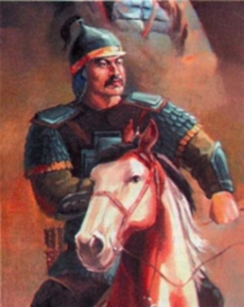 | 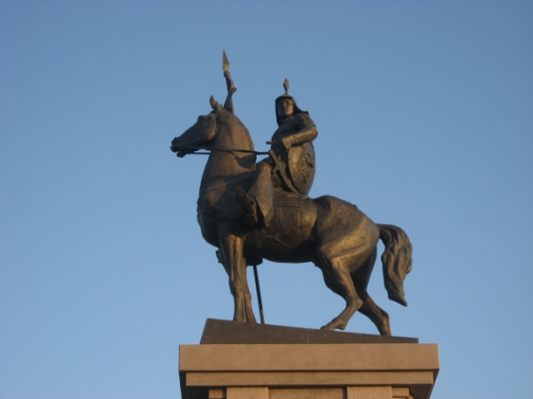
Рисунок 1 - Наурызбай батыр

Богенбай батыр
Родился в 1680 году на родовом зимнем пастбище племени Аргын. Богенбай национальный герой Казахстана, великий казахский полководец, главнокомандующий армиями трех казахских жузов. В своей военной карьере он не потерпел ни одного поражения. Богенбай дожил до глубокой старости и скончался, сидя верхом на коне.
В Астане на проспекте Богенбай батыра стоит ему памятник.

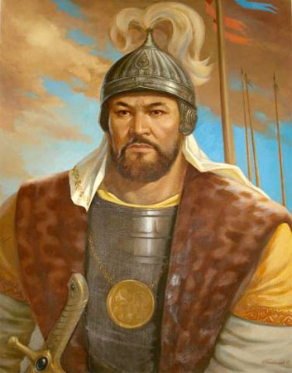 | 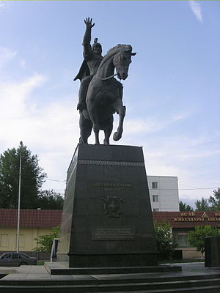
Рисунок 2 - Богенбай батыр

Кабанбай батыр
Родился в 1691 году, прожил 78 лет. В 7 лет он остался без родителей, его воспитывали дальние родственники. В 13 лет он впервые убил джунгарского лучника, и это стало началом его военной карьеры. Он был одним из организаторов национально-освободительной борьбы казахов с джунгарскими завоевателями.
Памятник Кабанбай батыру стоит в Талдыкоргане.

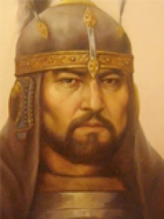 | 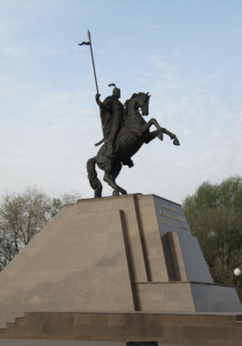
Рисунок 3 - Кабанбай батыр
Райымбек батыр
Биться с джунгарами он начал в 17 лет. За 33 года сражений и подвигов Райымбек получил 77 ранений. Потомки батыра высоко чтут его за ратные подвиги и даже считают святым. Прах батыра покоится в Алматы, недалеко от автострады, названной в его честь.
Райымбек батыр – символ свободы казахов.

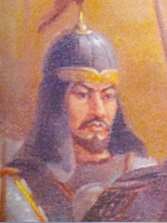 | 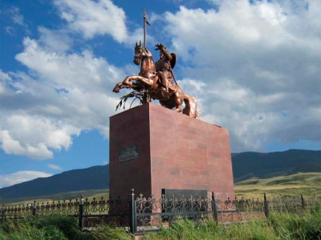
Рисунок 4 - Райымбек батыр

Далее в ходе исследования мною был разработан опросник, на который я предложила ответить ученикам моего класса.
Всего было опрошено 27 человек и получены следующие результаты:
На вопрос «Какой из батыров изображен на картинке?»

Из диаграммы видно, что наиболее узнаваемый батыр нашего народа – Наурызбай батыр. Его узнали 13 человек (48%). Далее по узнаваемости следует Кабанбай батыр, Богенбай батыр и Райымбек батыр.
Ответы на второй вопрос: «Хотели бы вы изучать батыров в начальных классах?» показаны в диаграмме.

6 человек ответили ДА
21 человек ответили отрицательно

В ходе моего исследования был изучен материал о батырах. Это лишь некоторые из тех, кто героически сражался и отстаивал казахскую государственность. Так же было проведено анкетирование среди учащихся моего класса, с целью определения их знаний батыров.
Проведенное исследование позволяет сделать следующие выводы: многие из казахстанцев до сих пор не знают своих героев.

Список использованных источников

1. Источник: https://ru.wikipedia.org/wiki/ 550-летие_Казахского_ханства
2. Источник: http://www.madenimura.kz/
3. Газета Аргументы и Факты №37, 2015г. Стр. 17
4. Газета Аргументы и Факты №38, 2015г. Стр. 7
5. Источник: http://e-history.kz/ru/contents/list/86 © e-history.kz

